La protection de distance
La protection de distance est la plus fréquente, les deux types alors utilisés concurremment sont la protection RXAP de la Compagnie des Compteurs (CDC) et la protection L3 de Brown Boveri Compagnie (BBC).

La protection de type RXAP (CDC)
Cette protection, de fabrication française, est la plus utilisée. Ses principales fonctions sont décrites ci-dessous :
- La mise en route (détection de la présence d'un défaut), ainsi que la sélection de phase (identification de la, ou des phases atteintes par le défaut) sont réalisées au moyen de trois relais à minimum d'impédance et d'un relais à maximum de courant résiduel (dit relais de "commutation terre").
- Le défaut étant ainsi identifié, dans le cas d’une protection à une seule chaine de mesure¹, la mise en route met en service les deux relais de mesure : le relais directionnel (localisation du défaut du côté des barres ou du côté de la ligne) et le relais de distance (localisation du défaut par une mesure de réactance, dont la valeur, indépendante de la résistance du défaut, est proportionnelle à la distance entre le point d'installation de la protection et l'endroit du défaut. Les deux relais sont monophasés, leur alimentation correcte est assurée par un dispositif de commutation des tensions et des courants commandé par la sélection de phase.
Un ordre de déclenchement est émis par la protection lorsque les deux conditions suivantes sont satisfaites :
- d'une part le relais directionnel indique que le défaut est du côté de la ligne,
- d'autre part le relais de distance indique que la réactance entre le défaut et la protection est inférieure à une réactance de référence. Cet ordre de déclenchement, direct ou par l'intermédiaire du réenclencheur, est monophasé ou triphasé, sur les lignes THT, suivant le résultat de la sélection de phase, l'ordre est triphasé sur les lignes HT.
Pour tenir compte des imprécisions de mesure, deux zones sont définies :
- Une première zone correspond à une réactance de référence réglée couramment à 80% de la réactance de la ligne : si le défaut est localisé dans cette zone il est certainement sur la ligne. L'ordre de déclenchement est donné sans temporisation, il est dit "en premier stade".
- Une deuxième zone correspond à une réactance de référence réglée couramment à 120% de la réactance de la ligne : si le défaut est localisé dans cette zone, et pas dans la première, il est éventuellement sur la ligne mais il peut être aussi au-delà : sur les barres du poste d'extrémité ou sur une autre ligne. L'ordre de déclenchement, dit "de deuxième stade", est alors donné après une temporisation, qui assure la sélectivité par rapport aux protections des ouvrages de l'autre extrémité.
Dans le cas où le défaut est vu en deuxième zone, il est possible de déclencher plus rapidement que le deuxième stade en appliquant à la protection un ordre "d'accélération de stade" émis par la protection installée à l'autre extrémité lorsque celle-ci voit le défaut en première zone (il est donc certainement sur la ligne). La transmission de cet ordre d'accélération de stade nécessite de disposer d'une liaison de télécommunication entre les deux extrémités de la ligne.
Les temps de déclenchement, entre l'apparition du défaut et l'ouverture du disjoncteur, sont (temps de fonctionnement du disjoncteur d'environ 80 ms compris) de l'ordre de : 200 ms en premier stade, 600 ms en deuxième stade, 300 ms en deuxième stade accéléré.
La protection possède en outre un troisième stade utilisé comme secours. Il correspond à la zone de mise en route et est temporisé couramment de 1,5 s.
Le diagramme ci-dessous résume les principes de fonctionnement énoncés ci-dessus.
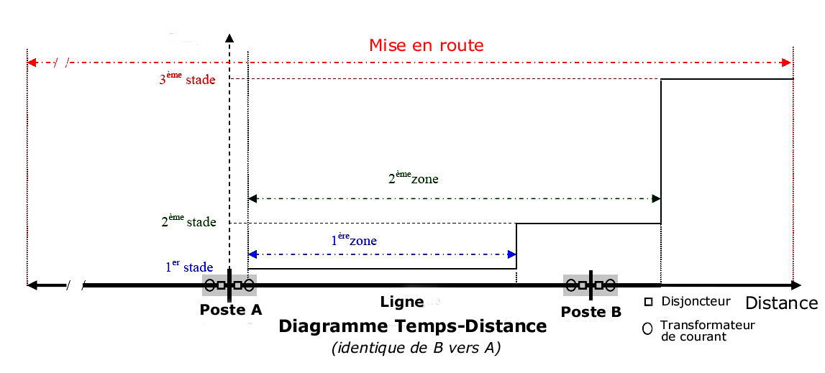

Cas des lignes courtes
Lorsqu'une ligne est de très faible longueur, étant donné les erreurs sur la mesure de réactance, il n'est pas possible de régler les deux zones comme indiqué ci-dessus. On règle alors, sur les protections de chaque extrémité, la première et la deuxième zone à une valeur supérieure à la réactance minimale de réglage possible de la protection ou de la ligne (toutes erreurs confondues). Chaque protection voit donc en première zone des défauts au-delà de l'extrémité de la ligne. On évite dans ce cas un déclenchement intempestif en verrouillant la protection qui voit le défaut en première zone aval par un ordre émis par celle qui détecte du côté des barres (en amont); Le premier stade est légèrement temporisé afin d'attendre un éventuel ordre de verrouillage. La transmission de l'ordre de verrouillage nécessite, là encore, de disposer d'une liaison de télécommunication entre les deux extrémités de la ligne.

Principales évolutions
Les principales évolutions de la protection RXAP ont souvent sollicité la collaboration entre la CDC et la division Contrôle Electrique d’EDF. De nombreux modèles sont apparus au cours de la période, pour améliorer les performances, résoudre au fur et à mesure les problèmes posés et bien sûr pour des raisons économiques : RXAP série 1, 2, 21, RXAP série 3, 31 en 1951, RXAP série 40 en 1954, RXAP série 50 en 1958, enfin RXAP série 60, puis 600, puis 6000 en 1961. La protection atteint sa maturité en fin de période, après l'ajout d'un certain nombre de fonctions dont les principales sont les suivantes :
- Blocage de la protection en cas de rupture de synchronisme : La protection mesure des impédances, elle est donc sensible à une rupture de synchronisme. Un système de blocage, utilisant un relais à minimum d'impédance supplémentaire pour contrôler la variation lente d'impédance, verrouille la protection en cas de rupture de synchronisme, ce qui laisse fonctionner les protections spécialisées.
- Suppression de la zone morte du relais directionnel en cas de défaut triphasé proche par l'adjonction d'un circuit mémoire.
- Déclenchement instantané sur mise en route en cas d'enclenchement sur une ligne en défaut, (non fonctionnement du directionnel pour un défaut triphasé très proche, du fait de l'absence de tension avant et pendant le défaut). Cette disposition permet d'éviter qu'un oubli de mises à la terre sur un départ soit "vu" comme un défaut sur les barres.
- Déplacement, au moyen d'une impédance "image", de la caractéristique circulaire de mise en route pour pouvoir protéger les lignes longues.
- Compensation de l'inductance mutuelle homopolaire pour améliorer la précision des mesures dans le cas des lignes à deux ternes ou des lignes parallèles et voisines (ce dispositif est peu utilisé car son réglage est problématique).

La protection de type L3 (BBC)
Cette protection, de fabrication suisse, est plus particulièrement utilisée dans les CRT Est, Alpes et Nord. Elle diffère de la protection précédente essentiellement par le type de mesure de distance :
La mise en route (détection de la présence d'un défaut), ainsi que la sélection de phase (identification de la/des phases atteintes par le défaut) sont réalisées, comme dans la protection RXAP, au moyen de trois relais à minimum d'impédance et d'un relais à maximum de courant résiduel.
Le défaut étant ainsi identifié, la mise en route met en service le relais de mesure. Celui-ci est un relais à maximum d'admittance qui, par nature, localise le défaut en distance et possède un effet directionnel (défaut du côté des barres ou du côté de la ligne). Le relais de mesure est monophasé, son alimentation correcte est assurée par un dispositif de commutation des tensions et des courants commandé par la sélection de phase.
Certains modèles de protection L3, équipant la THT, possèdent un système simplifié d'antipompage, basé sur le battement de deux relais de temps.
La protection L3, utilisée aussi bien en 150 et 225 kV qu'en 63 et 90 kV, est pratiquement abandonnée dans les années 1960, notamment en raison de son manque de sensibilité aux défauts résistants.

L'admittance est l'inverse de l'impédance : Y = 1/Z. Le relais à maximum d'admittance est l'analogue du relais à minimum d'impédance.

